Домашнее задание
- Учим звук З- согласный, звонкий, твердый, имеет мягкую пару Зь
- Повтори: ЗА- ЗЯ, ЗО-ЗЁ, ЗУ-ЗЮ, ЗЫ-ЗИ
- Выучи загадку, приклей отгадку, выполни звуковой анализ слова-отгадки
Есть бородка, шерсть и ножки,
Ушки, хвост, а также рожки.
Хоть я блею, не пою -
Молоко тебе даю.
Я такая егоза!
И бодаюсь, я ... (коза)
- Игра «Слова» составить картинки: последний звук в слове является началом нового слова. Например: дом-мак-кошка… Расставь цифры в пустые клетки

  замок | 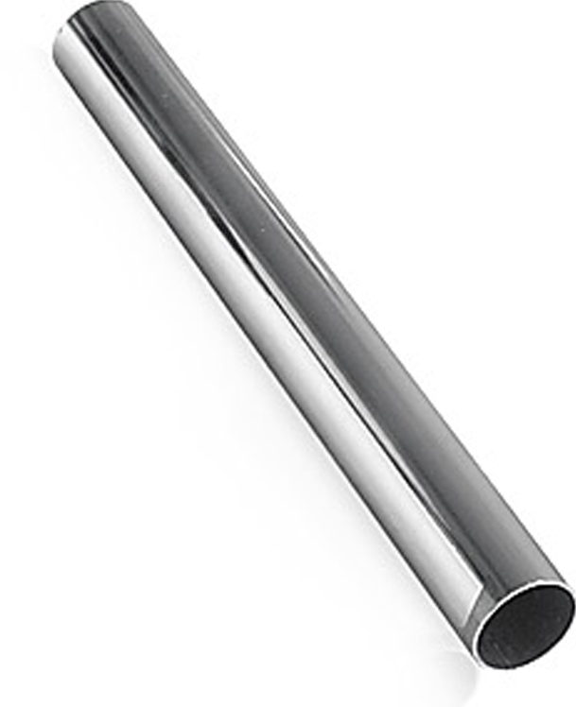  труба | 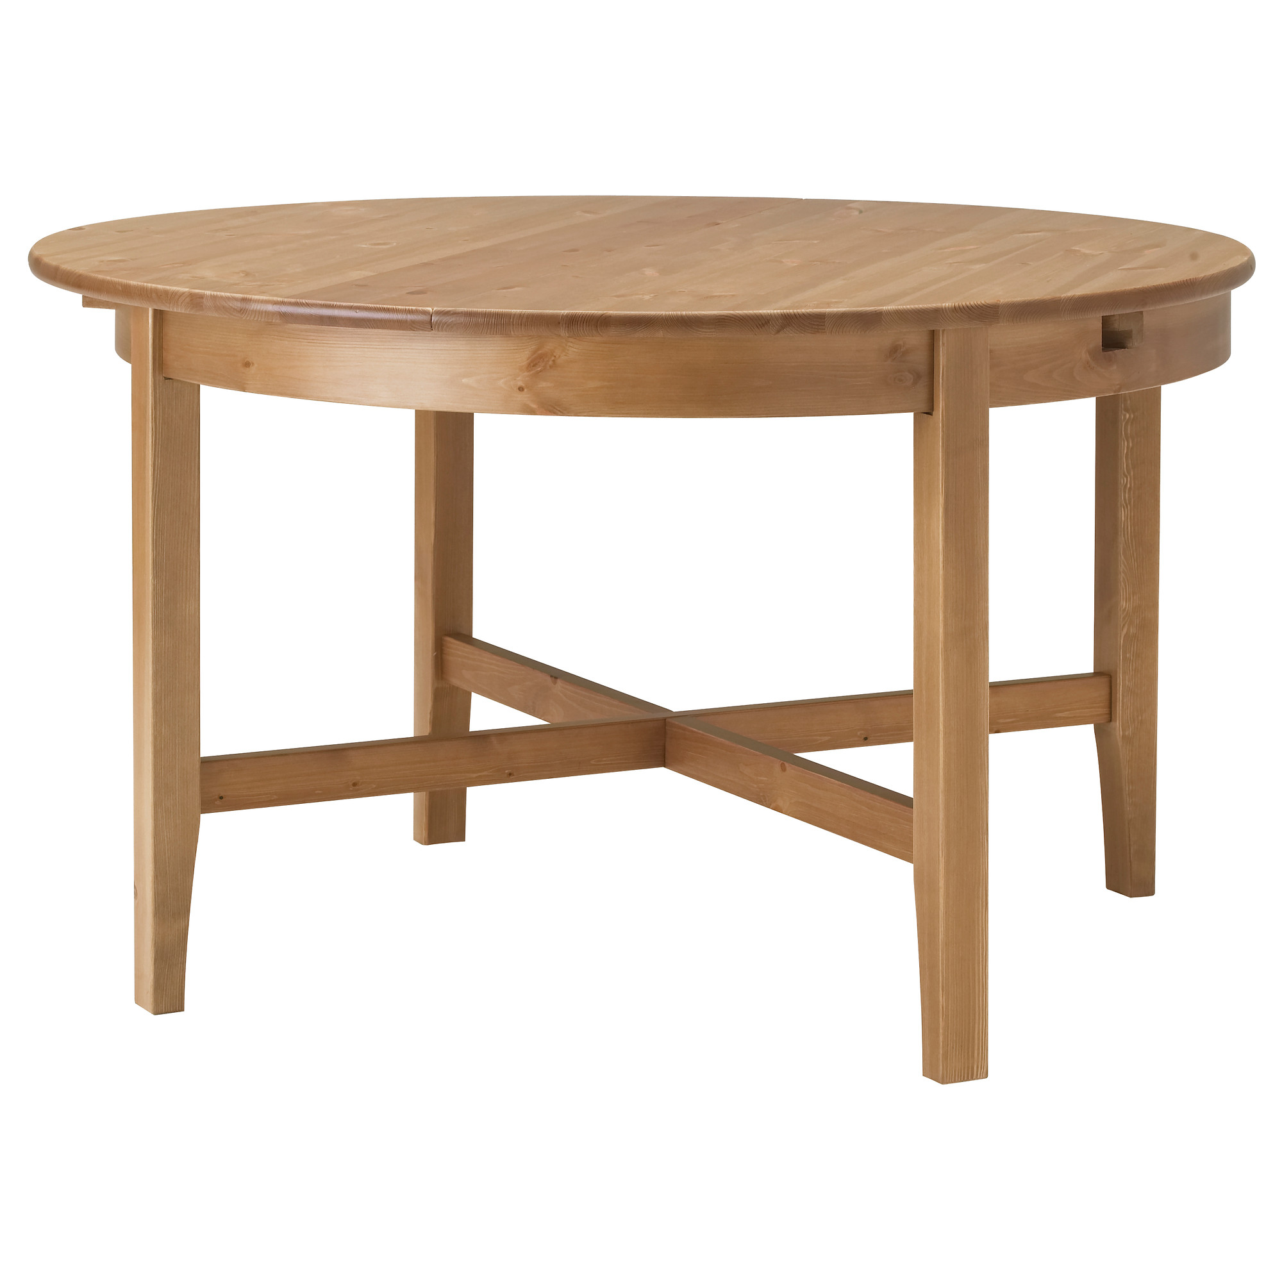  стол | 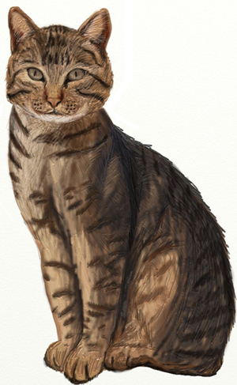 кот | ананас
1

- Со словами ЗАБОР , КОЗА, МИМОЗА составить предложения, записать и начертить схемы предложения.
Например: МАМА КУПИЛА МОЛОКО – в предложении 3 слова. _______ _______ ______ .

- Тема: « Мебель» закрепить названия предметов мебели: стол, стул, диван, кровать, комод, шкаф и т.д.
7. Упражнение «Скажи одним словом»: Закончи предложения.
Стол для газет и журналов называется журнальный.
Стол, за которым обедают, называется .... Стол для компьютера называется ... Стол, за которым пишут, называется .... Полка для книг называется ....
Шкаф для книг называется ....
8. Упражнение «Скажи наоборот»: Закончи предложения.
Шкаф высокий, а тумбочка .... Диван мягкий, а табурет ....
Шкаф большой, а полка .... Кресло мягкое, а стол ....
9. Упражнение «Назови ласково»: Назови ласково и другую мебель.
Полка — полочка Стул — .... Шкаф — ....
Кресло — .... Стол — .... Кровать — ....
10. Упражнение «Из чего — какой?» Закончи предложения.
Ножки табуретки из металла. Они (какие?).... Дверцы шкафа из стекла. Они (какие?)....
Ручки на дверцах из пластмассы. Они (какие?).... Столешница стола из дерева. Она (какая?)....
Обивка на кресле из кожи. Она (какая?)....

